船舶工程学院复试资格审查提交材料说明

**非应届考生：**

（1）学历证书；

（2）学位证书；

（3）《教育部学历证书电子注册备案表》或《中国高等教育学历认证报告》；

（4）在校历年学习成绩表（须加盖教务或人事部门公章）。在考生承诺真实的前提下，也可提供本科院校管理信息系统出具的成绩单电子版先参加复试，待入学后复查。

文件夹的命名方式：**姓名+报考编号+非应届考生，文件夹里的内容如下**



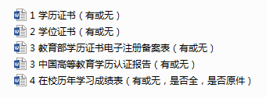

应届本科生：

（1）学生证；

（2）《教育部学籍在线验证报告》；

（3）本科阶段已学习课程成绩单。在考生承诺真实的前提下，也可提供本科院校管理信息系统出具的成绩单电子版先参加复试，待入学后复查。

文件夹的命名方式：**姓名+报考编号+应届本科生，文件夹里的内容如下**

C:\Users\ADMINI~1\AppData\Local\Temp\1589039510(1).png

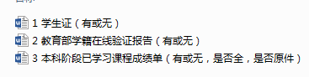

上述资格审查材料均以电子版形式提交，[一志愿考生按要求于5月13号之前发送至邮箱yanxue@hrbeu.edu.cn](mailto:一志愿考生按要求于5月13号之前发送至邮箱yanxue@hrbeu.edu.cn)。

文件格式不做统一要求，但是文件的序号和括号里的信息，必须要标注清楚！